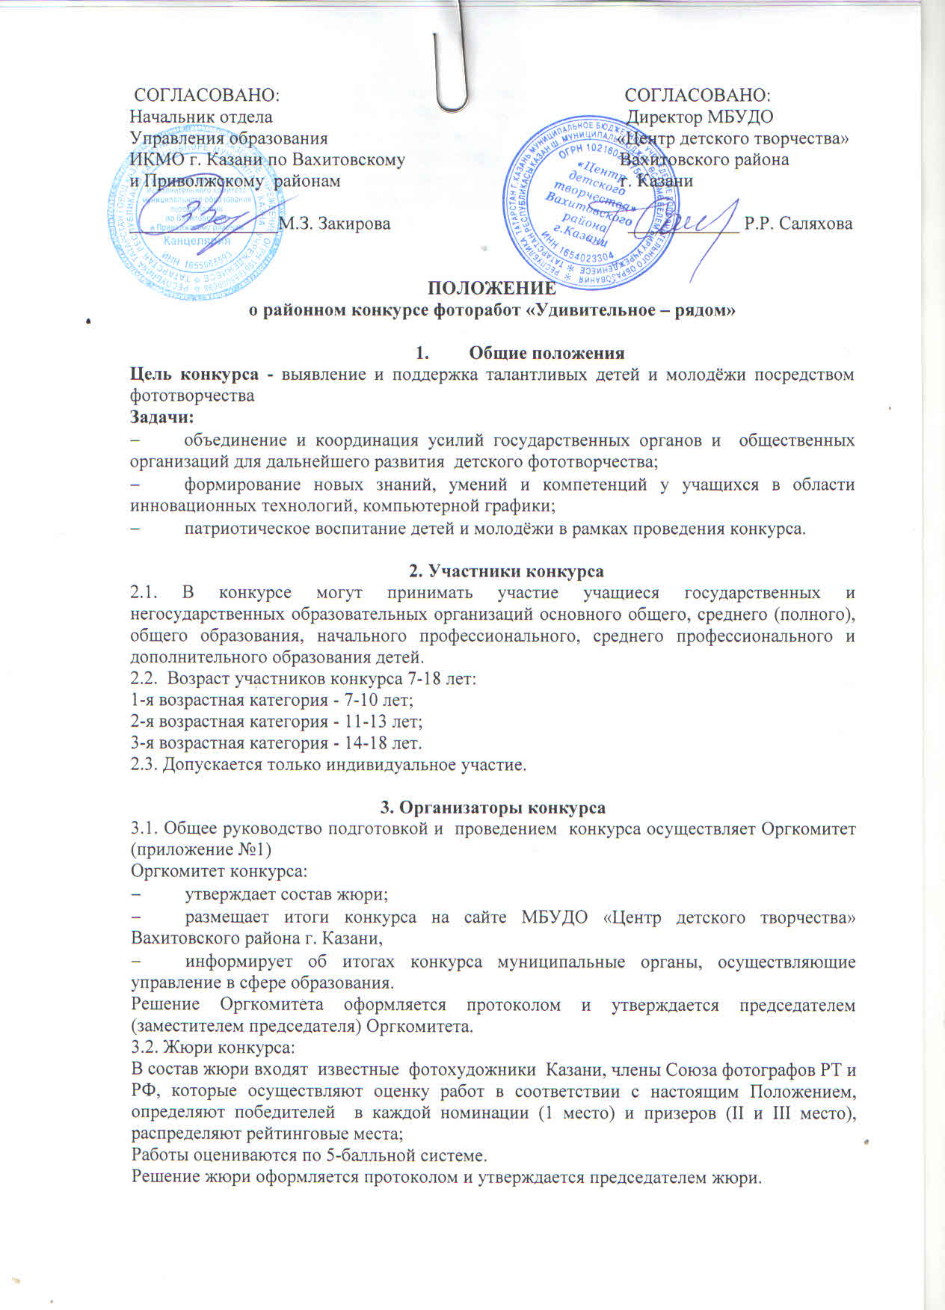
4.
Порядок проведения конкурса
5.1. Конкурс проводится с 20 сентября по 30 ноября 2018 года.
Работы в бумажном и электронном виде и заявку на участие (приложение №2) отправляется на эл. адрес - junros2017@yandex.ru.
5.2. Основные требования, предъявляемые к фотографии на бумажном носителе:
- работы предоставляются в бумажном виде, размером от 18*24 до 30*45, не наклеенные на картон, без паспорту., без рамок.
- на оборотной стороне каждой фотографии указывается номинация, название работы, фамилия, имя, возраст автора, фамилия, имя, отчество руководителя, пометка верха фотографии надписью «ТОР» (в тех случаях, когда может быть неоднозначное толкование).
5.3. Основные требования, предъявляемые к электронной версии фотографии:
- все работы высылаются в формате JPEG с разрешением не менее 2000 pxl по длинной стороне кадра на электронный адрес: junros2017@yandex.ru
- название файла каждой работы должно содержать: фамилию, имя участника, номинацию, название образовательного учреждения;
Контактное лицо: Тарвердян Алсу Ханифовна 891739957125.2.

5. Номинации конкурса

- -Портрет;
- -Репортаж (жанровая фотография);
- -Серия (не более 5 фотографий);
- Пейзаж;
- -Эксперимент (свободная тема - изображение с использованием компьютерной обработки и различных фотографических технологий).
Основные требования, предъявляемые к электронной версии фотографии:
- Серия фотографий считается за одну работу. Количество фотографий в серии не более 6 (пяти).
- Фотографии муниципального этапа (в электронном виде) должны соответствовать следующим требованиям: формат файла – jpg, разрешение – не менее 2000 пикселей по длинной стороне.
- Каждый файл должен называться следующим образом:
ФАМИЛИЯ_ИМЯ_ВОЗРАСТ_ТИП_НАЗВАНИЕ_ШКОЛА или УДО.jpg
ФАМИЛИЯ = фамилия автора;
ИМЯ = имя автора;
ВОЗРАСТ = возраст автора;
ТИП = фото или серия; если серия, то в конце названия файла должен быть указан порядковый номер работы в серии;
НАЗВАНИЕ = название фото или серии;
СТУДИЯ = наименование фотостудии, школы или творческого объединения, в котором состоит автор.
Например:
Для одиночных работ:
Иванов_Пётр_14_лет_фото_В_деревне_ «СОШ № 21».jpg
Для серий:
Иванов_Пётр_14_лет_серия_Выходные_ СОШ № 21» _1.jpg
Иванов_Пётр_14_лет_серия_Выходные_ СОШ № 21» _2.jpg
Иванов_Пётр_14_лет_серия_Выходные_ СОШ № 21» _3. jpg
Фотографии и заявки (Приложение № 2) необходимо загрузить на файлообменник (например, Яндекс. диск) и присылать ссылку для скачивания на электронный адрес: junros2017@yandex.ru.
- если работы предоставлены на CD – дисках, на нем должно быть указано название школы.
Контактное лицо: Тарвердян Алсу Ханифовна 89173995712

6. Критерии отбора
Конкурсные работы оцениваются по следующим критериям:
- соответствие работы теме конкурса;
- художественный уровень фотографии;
- оригинальность авторской идеи;
- техническое качество исполнения.
Работы должны быть выполнены в 2017-2018 годах
На Конкурс не принимаются работы в следующих случаях:
• содержание представленной работы не соответствует тематике конкурса;
• содержание конкурсной работы не соответствует требованиям конкурса.
Конкурсные работы не должны нарушать авторских и смежных прав третьих сторон.

8. Награждение
Итоги конкурса будут подводиться в начале декабря 2018 года (будет извещено заранее):
По адресу: ул. Лево-Булачная 48/1, МБУДО «Центр детского творчества Вахитовского района
Победители (1 место) и призеры (2 и 3 место – могут быть несколько) конкурса награждаются дипломами.
Всем участникам конкурса, не занявшим призовые места, вручаются сертификаты об участии.
Авторы 5 лучших работ с интересным изобразительным решением награждаются грамотами МБУДО «Центр детского творчества».
Итоги конкурса размещаются на сайте МБУДО «Центр детского творчества» Вахитовского района г. Казани.

Приложение №1

Состав Оргкомитета
по подготовке и проведению районного фотоконкурса «Удивительное рядом»

Председатель Оргкомитета
Саляхова Резеда Рифгатовна | Директор МБУДО «Центр детского творчества» Вахитовского района г. Казани
Члены оргкомитета
Шашина Татьяна Борисовна | Заведующая отделом МБУДО «Центр детского творчества» Вахитовского района г. Казани
Тарвердян Алсу Ханифовна | Педагог дополнительного образования МБУДО «Центр детского творчества» Вахитовского района г. Казани

Приложение №2

Заявка на участие в районном конкурсе фоторабот «Удивительное – рядом»
Название мероприятия (конкурса, олимпиады) | Фотоконкурс «Удивительное – рядом»
Номинация
Название работы
Данные конкурсанта
Фамилия, имя, отчество конкурсанта (полностью)
Число, месяц, год рождения
Контактный телефон
Адрес электронной почты
Почтовый адрес (с индексом)
Данные педагога, подготовившего конкурсанта
Фамилия, имя, отчество педагога (полностью)
Занимаемая должность (полностью)
Мобильный телефон
Адрес электронной почты
Данные образовательной организации
Наименование согласно уставу
Адрес электронной почты
Контактный телефон

